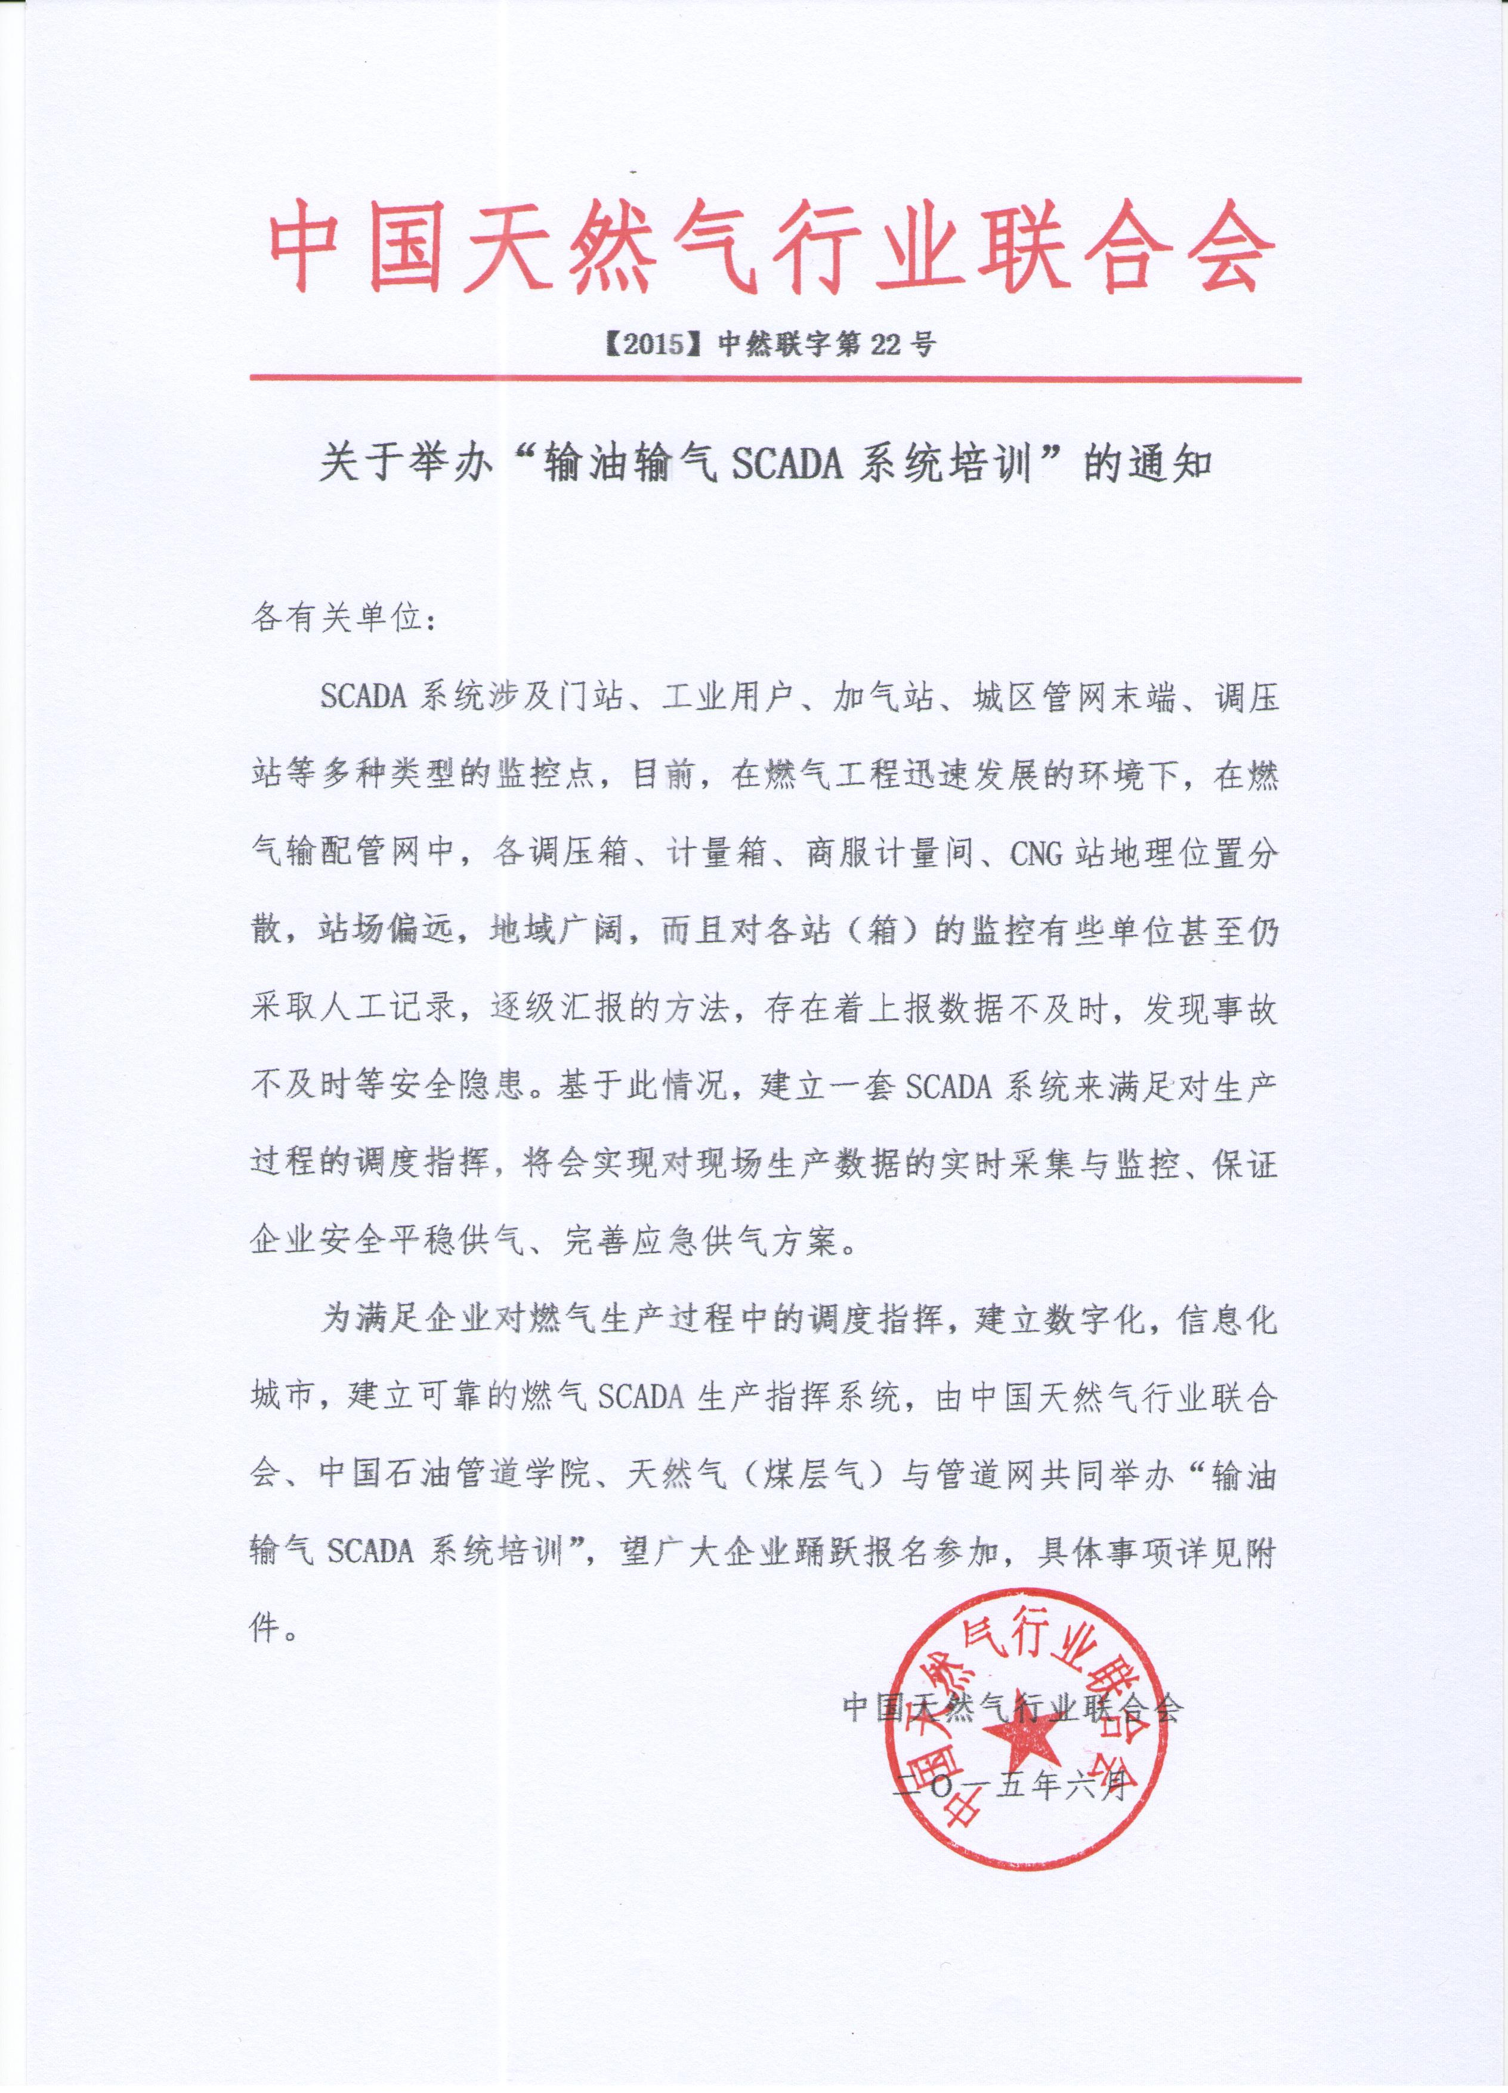
附件：
一、培训目的和意义：
通过培训，使参训人员能够了解输油气SCADA系统理论和特点，掌握SCADA系统结构，燃气站控系统和控制中心的组成和功能，掌握系统的操作和日常的维护，了解系统的通信方式和系统设计、集成，达到对输油输气SCADA系统全面的了解和认识，最终达到岗位的全面要求。
二、培训目标：
通过培训，使学员具备以下的职业能力:
1. SCADA系统全面了解和认识
2. SCADA系统日常管理维护
3. 燃气站控系统日常操作
三、教学培训内容：
课 程 | 主 要 内 容 | 授课天数  （理论+实验）
输油输气  SCADA系统 | （1）SCADA系统概念和特点  （2）SCADA系统组成  （3）SCADA系统通信方式  （4）管理控制中心组成和功能  （5）站控系统组成和功能 | 1
输油输气SCADA系统下位PLC编程和上位控制画面组态实训 | (1)PLC基础知识  (2)PLC硬件组态、简单程序编制、下载和调试  (3)上位组态画面基础知识  (4)常用组态软件的功能和简单控制画面组态 | 1
输油输气  SCADA系统集成 | (1)站控系统上下位的通信  (2)单体设备的远程控制  (3)现场设备连锁控制  (4)SCADA系统日常管理与维护 | 1
四、培训地点、时间、费用：
培训结束后，由中国天然气行业联合会、中国石油管道学院、美国ROCKWELL实验室联合颁发《输油气SCADA系统培训》结业证书。
培训时间：2015年7月28-31日（28日14：00-20：00报到）
培训地点：中国石油管道学院 （廊坊）
培训费用：2200元/人；食宿、考察统一安排，费用自理；开具报销凭证。
五、培训方式：
以案例教学和与学员讨论互动等方式，采用多媒体理论教学与实训场所相结合的方式进行集中授课。主要实训场地有：（1）学院和美国罗克韦尔公司共建的实验室（2）输油输气管道模拟实训基地（3）输油输气管道SCADA及PLC站控仿真培训基地。
六、培训对象：
输油输气管线运行管理操作人员及管理人员的岗前及在职培训。
七、其他：
培训工种：压力管道巡检与维护、石油金属结构制作工、油气管线安装工、工程机械修理工、输油工、输气工、工程测量工、ERP工程师、电工、钳工、焊工等工种专业技术培训。
国家颁发资格证书：培训期满考试合格后（实操培训，可直接上岗）由国家人力资源与社会保障部或国家安全生产监督管理局颁发职业资格证书或操作证。
培训时间：40-200学时。
培训费用：上述工种培训需要根据企业或个人情况量身定制实施培训，如有上述工种培训需求，请联系中国天然气行业联合会培训部详询。



组委会秘书处：
杨 燕：13522860996
电 话：010-57435251 传 真：010-52258650
Email：trqytzyy@163.com 官 网：www.china-gas.org.cn

输油输气SCADA系统培训报名回执表
经研究，我单位选派下列同志参加学习：（加盖单位公章）
单 位
通讯地址 |  |  |  |  |  | 邮编
联 系 人 |  |  |  | 所属部门 |  | 职务
联系电话 |  |  |  | 传真 |  | 手机
E-mail
参  加  人  员 | 姓名 | 性别 | 职务 | 部 门 | 联系电话  （手机） |  |  | 住宿要求
参  加  人  员 |  |  |  |  |  |  |  | 单住□、合住□
参  加  人  员 |  |  |  |  |  |  |  | 单住□、合住□
参  加  人  员 |  |  |  |  |  |  |  | 单住□、合住□
参  加  人  员 |  |  |  |  |  |  |  | 单住□、合住□
 |  |  |  |  |  |  |  | 单住□、合住□
 |  |  |  |  |  |  |  | 单住□、合住□
 |  |  |  |  |  |  |  | 单住□、合住□
 |  |  |  |  |  |  |  | 单住□、合住□
 |  |  |  |  |  |  |  | 单住□、合住□
指定汇款方式：  帐户名：磐晟创新（北京）科技有限公司  开户行： 中国建设银行股份有限公司北京财满街支行  帐 号：1100 1119 4000 5250 5411 |  |  |  |  | 报名单位（公章）：  负责人签字：  日期：
组委会秘书处：
杨 燕：13522860996
电 话：010-57435251 传 真：010-52258650
Email ：trqytzyy@163.com 官 网： www.china-gas.org.cn
注：此表复制有效

